**Consignes :**

A l’aide des documents sur la/les page(s) suivante(s) vous préparerez en trinôme une présentation orale qui s’intitulera :

« Il y a 110 ans, Jean Perrin apporta des preuves solides de l’existence des atomes »

**Dans cette présentation, vous parlerez des sujets suivants :**

-Qu’est-ce que le mouvement Brownien ?

-Comment Jean Perrin a expliqué le mouvement Brownien

-Est-ce que les scientifiques ont été convaincus par les expériences de Jean Perrin ?

Votre présentation contiendra **une introduction** qui respectera la structure en trois parties : (1) accroche pour attirer l’attention de l’auditeur, (2) présentation de l’objectif de l’exposé et (3) présentation du plan.

Il y aura à la fin **une conclusion** qui résumera les points importants et qui sera suivie d’une ouverture, c’est-à-dire d’une perspective nouvelle pas abordée dans la présentation (cela peut être une question par exemple).

Chaque personne du trinôme doit parler environ 2 minutes. **Aucune note écrite ne sera acceptée, votre présentation doit être apprise dans votre tête !** La totalité de la présentation du trinôme doit durer entre 6 et 8 minutes. Vous pouvez montrer un extrait d’une vidéo mais il ne doit pas durer plus de 2 minutes.

Votre présentation sera illustrée par une **affiche ou un power-point**. Sur cette affiche ou ce power-point, il n’y aura **pas de phrases** mais uniquement des titres et des images avec quelques annotations. Les seules longues phrases tolérées sont des citations de philosophes ou de scientifiques. Vous avez évidemment le droit d’utiliser les images des documents des pages suivantes.

Janvier 2021

Chapitre 5 – Les atomes et leur noyau

**Activité : Préparation d’une présentation orale sur l’Histoire de l’atome**

|  |  |  |
| --- | --- | --- |
| **Communication orale** | L’orateur parle suffisamment fort.  L’orateur parle de manière fluide, sans bégayer.  Il fait des gestes et essaie de capter l’attention de l’auditoire.  Il ne commence pas tout le temps ces phrases par « donc », ni par « du coup ».  Son temps de parole est correct : environ 2 minutes | A B C D E  *Commentaires :* |
| **Qualité pédagogique de la présentation** | L’orateur a été compréhensible.  Il s’est approprié ce qu’il dit, il ne récite pas mot à mot un texte appris par cœur.  Il n’a pas de notes. | A B C D E  *Commentaires :* |
| **Contenu** | Le ou les sujets abordés par l’orateur font partie des points en rouge ci-dessus.  Il n’a pas fait de hors sujet.  Il a compris ce dont il parle et est capable de répondre aux questions. | A B C D E  *Commentaires :* |
| **Power Point / affiche** | L’affiche (ou le power point) a correctement servi à illustrer les propos de l’orateur.  Elle ne contenait pas de phrases (sauf citations) mais des images annotées et des titres. | A B C D E  *Commentaires :* |
| **Introduction** | Si l’orateur a fait l’introduction de la présentation, elle contient les points suivants : accroche, présentation des objectifs, présentation du plan | A B C D E  *Commentaires :* |
| **Conclusion** | Si l’orateur a fait la conclusion de la présentation, elle contient deux parties : résumé des points importants et ouverture | A B C D E  *Commentaires :* |

**Grille d’évaluation** :

**Le mouvement Brownien : des grains de pollen s’agitent dans tous les sens dans l’eau…**

Robert Brown est un chirurgien, explorateur et botaniste écossais (rien que ça…). En 1827, il observe des grains de pollen plongés dans de l’eau au microscope. Il remarque que ces grains s’agitent dans tous les sens. Cela est assez mystérieux. En effet, pourquoi les grains de pollen s’agitent sans arrêt dans tous les sens alors qu’on ne les excite pas ? Normalement, les objets qu’on observe finissent par s’arrêter à cause des forces de frottement. Ici, les grains n’arrêtent pas d’avoir une agitation très irrégulière comme des danseurs hystériques en boite de nuit qui pourraient gigoter indéfiniment sans se fatiguer (scannez le Qrcode pour voir ce mouvement). D’où leur vient cette énergie qui permet aux particules de gigoter de la sorte ? Robert Brown pense que cette agitation mystérieuse est dû à un « fluide vital » présent dans l’eau… Pas très scientifique comme explication… Ce mouvement mystérieux est appelé le mouvement Brownien en hommage à Robert Brown. Jean Perrin sera le premier à donner une explication scientifique et expérimentale de ce mystérieux mouvement.

**Il y a 110 ans, Jean Perrin apporta les preuves solides de l’existence des atomes**

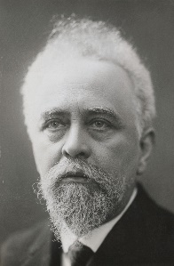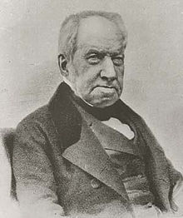

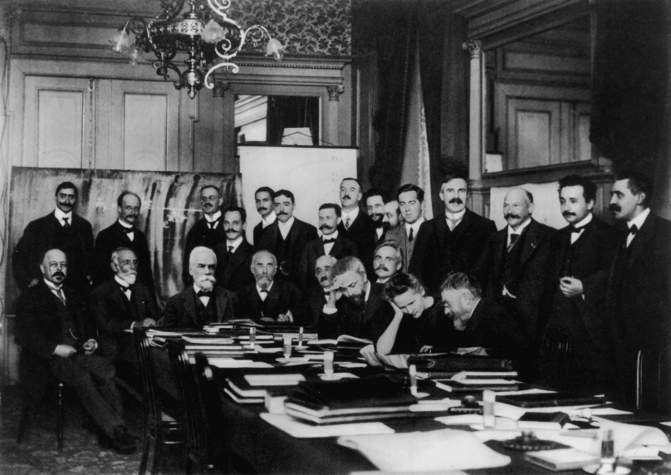

Jean Perrin

Marie Curie

Henri Poincaré

Tous les scientifiques de l’époque sont convaincus par Jean Perrin, même les plus sceptiques comme le français Henri Poincaré. On voit d’ailleurs ce dernier discuter avec Marie Curie et Jean Perrin au premier plan de cette célèbre photo prise pendant la conférence de Solvay de 1911 :

**Jean Perrin explique le mouvement brownien grâce aux chocs des atomes…**

Jean Perrin est un scientifique français du début du XXe siècle. Il donne une explication de ce phénomène d’agitation des grains de pollen dans l’eau. Aujourd’hui, en 2021, nous savons tous que l’eau est composée de molécules microscopiques $H_{2}O.$ Mais à l’époque de Jean Perrin dans les années 1900, beaucoup de scientifiques ne croient pas à l’existence des molécules et des atomes. Et c’est bien normal car ils sont invisibles à l’œil nu et personne n’a encore démontré scientifiquement leur existence. Jean Perrin va utiliser les outils de mathématiques statistiques développés par Ludwig Boltzmann et Albert Einstein, pour arriver à la conclusion suivante : les gros grains de pollen que l’on voit gigoter au microscope bougent parce qu’ils subissent sans arrêt les chocs des molécules d’eau invisibles qui les entourent. Remarquez l’idée géniale de Perrin : il ne voit pas les molécules d’eau mais est capable de mesurer leurs effets sur des gros grains de pollen qui sont eux visibles. Evidemment, pour arriver à cette conclusion, Jean Perrin a dû observer des centaines de grains de pollen, mesurer leur trajectoire et faire de nombreux calculs qu’il a détaillé dans plusieurs articles scientifiques et expliqués dans une conférence en 1911 à Bruxelles.

**Jean Perrin a convaincu tout le monde !**

Avant Jean Perrin, les scientifiques n’étaient pas d’accord sur l’existence de l’atome. Plusieurs chimistes font l’hypothèse que les atomes existent et peuvent ainsi expliquer de nombreux phénomènes sur les masses des gaz produit lors de réactions chimiques. Cependant, ces chimistes n’apportent pas de preuves expérimentales de l’existence des atomes. Ils sont donc fortement critiqués. Le chimiste Dumas prononce au collège de France un verdict sans appel en 1836 : « *Si j’en étais le maître, j’effacerais le mot atome de la science, persuadé qu’il va plus loin que l’expérience : et jamais en chimie nous ne devons aller plus loin que l’expérience. »*

Marcelin Berthelot, chimiste français, ira même encore plus loin : il fera pression pour que l’on supprime le mot *«*atome » de l’université française. Cela explique le retard des chimistes français par rapport aux chimiste anglais ou allemand au XIXe siècle. Berthelot mourra avant que Jean Perrin apporte les preuves de l’existence de l’atome.

En 1911, Jean Perrin participe à une grande conférence scientifique à Bruxelles (1ère conférence de Solvay). Grâce notamment à ses travaux sur le mouvement Brownien, il donne 13 preuves différentes de l’existence des atomes ! Jean Perrin déclara : *« Je pense qu’il est impossible à un esprit libre de tout préjugé de réfléchir sur l’extrême diversité des phénomènes qui convergent de la sorte vers le même résultat sans en retirer une très forte impression, et je crois qu’il sera en conséquence très difficile de défendre avec des arguments rationnels une position hostile à l’égard des hypothèses moléculaires »*

**Regardez le mouvement brownien avec des balles de ping-pong et un ballon !**

Scannez le QRcode ou tapez l’url ci-dessous sur votre smartphone. <https://bit.ly/2WYi9Ce>



Jean Perrin (1870-1942)

Robert Brown (1773-1858)